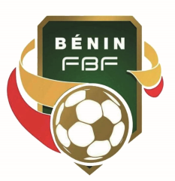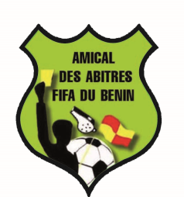
REPUBLIQUE DU BENIN
FEDERATION BENINOISE DU FOOTBALL
COMMISSION DES ARBITRES DU BENIN
AMICALE DES ARBITRES FIFA DU BENIN (2AF BENIN)

Mot d’exhortation du Président de l’Amicale à l’endroit des arbitres.
Chers membres du bureau exécutif de l’Amicale des arbitres FIFA du Bénin ;
Chers collègues arbitres FIFA du Bénin
Cela fait bientôt trois mois que nous sommes contraints à un autre train de vie. Ceci à cause de la pandémie ravageuse du Covid19 laquelle, n’a pas épargné notre pays le Bénin avec ses conséquences. Notre secteur a été aussi impacté car, nos divers championnats et toutes les activités liées au football ont été suspendus.
C’est difficile pour nous mais, nous y arriverons. Je garde espoir que tout rentrera dans l’ordre les jours à venir.
Je voudrais nous exhorter tous au respect strict des mesures barrières contre la propagation de ce virus. Je vous prie de continuer les entrainements tout en respectant les mesures de distanciation sociale d’au moins un mètre.
C’est le moment de remercier la Commission des Arbitres (CA) par l’entremise de ses Commissions Régionales (CRA) qui continuent de renforcer en ligne les connaissances des arbitres. Merci également à tous nos Instructeurs Physiques qui nous suivent grâce au système GPS pour les arbitres FIFA et, par d’autres moyens recommandés en ce moment pour les autres arbitres. Je pense également aux Instructeurs Techniques qui très tôt, ont su nous occuper par les cours en ligne et les contrôles de connaissance par l’utilisation du Google form.
Je garde espoir que nos stades rouvriront bientôt pour la continuité de nos championnats de football à la satisfaction de tous.
Vive la Fédération Béninoise de Football ;
Vive la Commission des Arbitres du Bénin ;
Vive l’Amicale des Arbitres FIFA du Bénin (2AF BENIN)
Je vous remercie.

